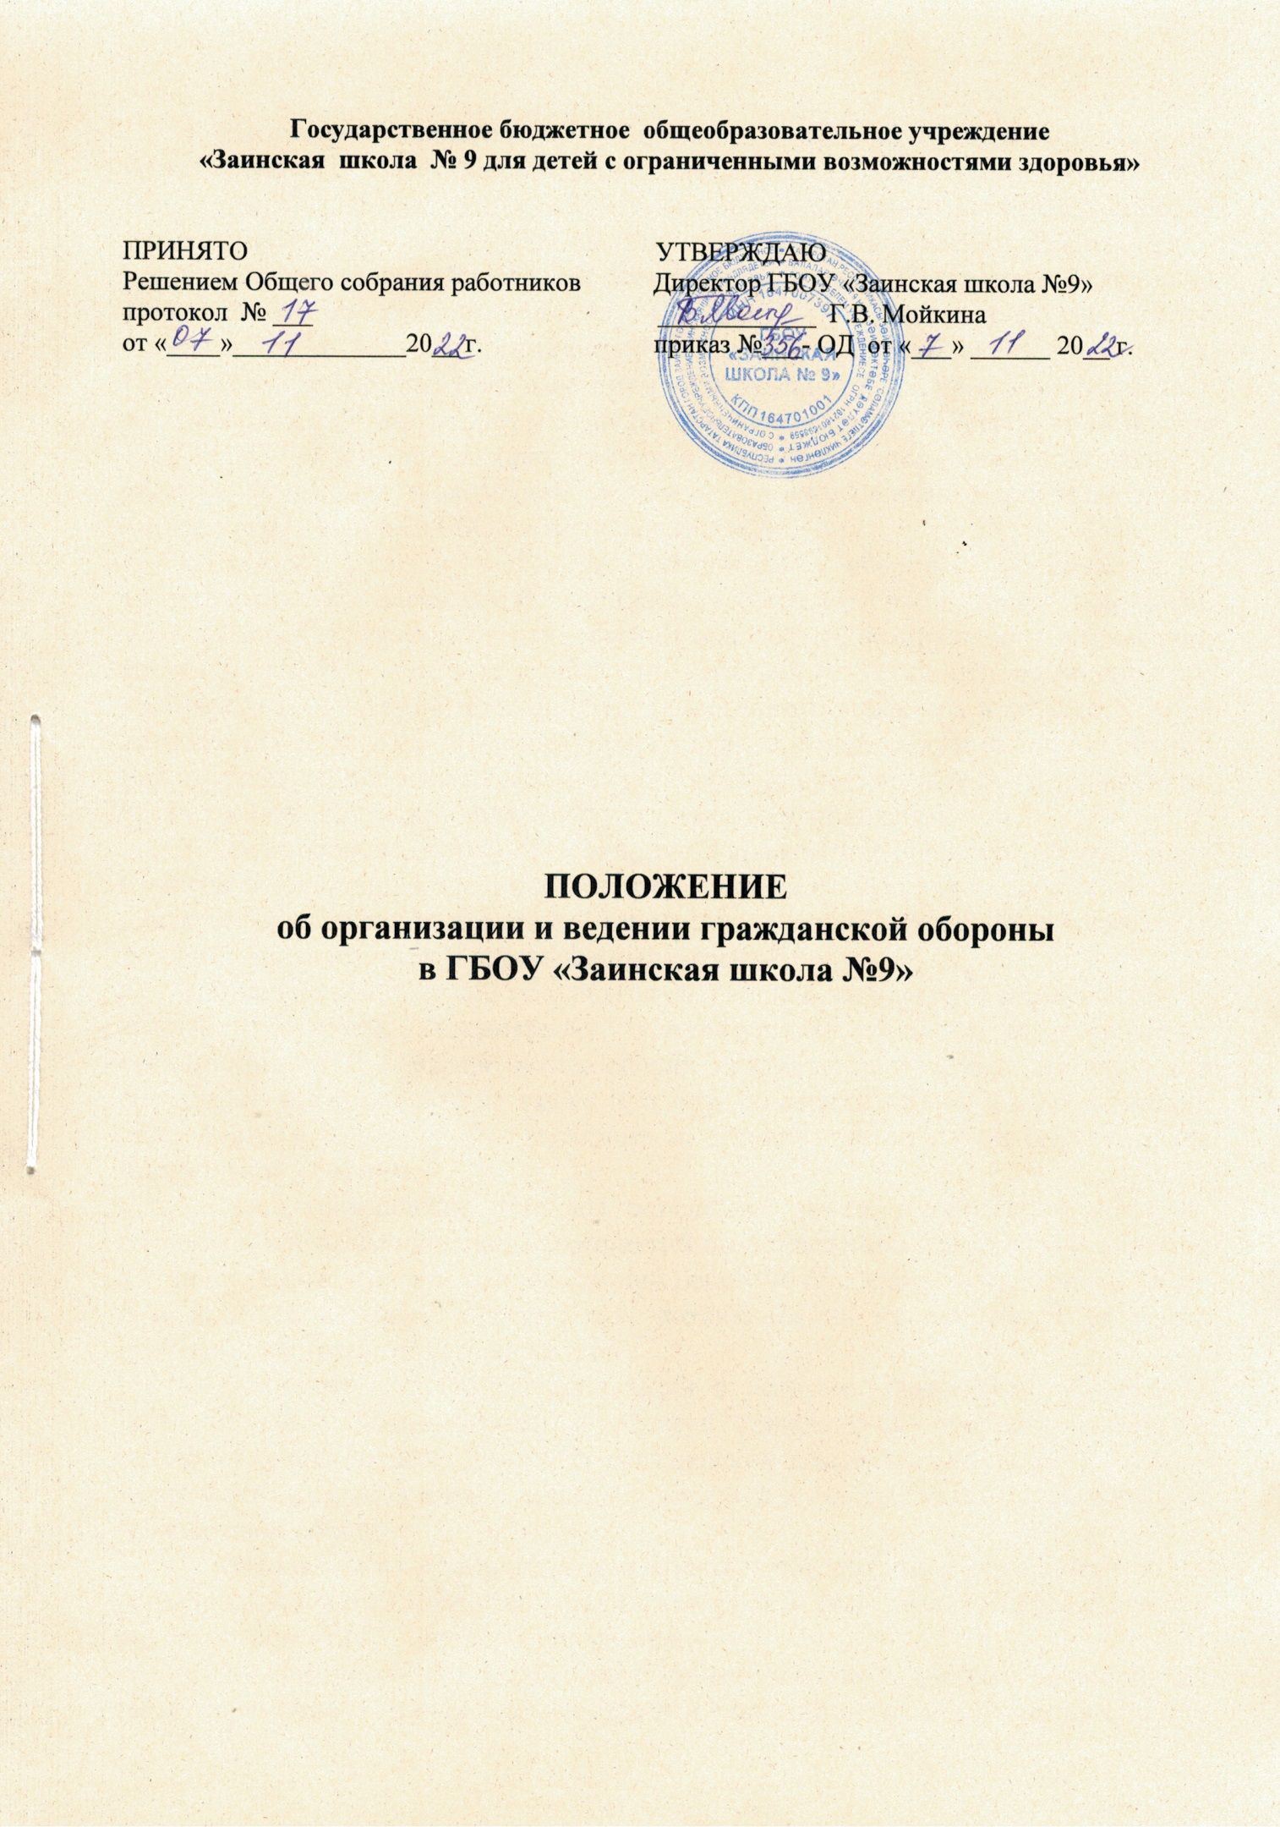

1. Настоящее Положение об организации и ведении гражданской обороны разработано в соответствии с Федеральным законом от 12 февраля 1998 № 28-ФЗ «О гражданской обороне», Постановлением Правительства Российской Федерации от 26 ноября 2007 № 804 «Об утверждении Положения о гражданской обороне в Российской Федерации», Указом Президента Республики Татарстан от 22 ноября 2008 № УП-598 «Об утверждении положения об организации и ведении гражданской обороны в Республике Татарстан» и Положением об организации и ведении гражданской обороны в муниципальных образованиях и организациях, утвержденным Приказом МЧС России от 14 ноября 2008 № 687 и определяет организацию и основные направления подготовки к ведению и ведения гражданской обороны, а также основные мероприятия по гражданской обороне в ГБОУ «Заинская школа №9».
2. Подготовка к ведению гражданской обороны заключается в заблаговременном выполнении мероприятий по подготовке к защите персонала, материальных и культурных ценностей от опасностей, возникающих при ведении военных действий или вследствие этих действий, а также при возникновении чрезвычайных ситуаций природного и техногенного характера и осуществляется на основании годового и перспективного планов, предусматривающих основные мероприятия по вопросам гражданской обороны, предупреждения и ликвидации чрезвычайных ситуаций (далее - план основных мероприятий).
3. Планирование основных мероприятий гражданской обороны производится с учетом всесторонней оценки обстановки, которая может сложиться в результате применения современных средств поражения, а также в результате возможных террористических актов и чрезвычайных ситуаций.
4. Ведение гражданской обороны заключается в выполнении мероприятий по защите работников, материальных и культурных ценностей на территории организации от опасностей, возникающих при ведении военных действий или вследствие этих действий, а также при возникновении чрезвычайных ситуаций природного и техногенного характера и осуществляется на основании плана гражданской обороны.
5. План гражданской обороны определяет объем, организацию, порядок, способы и сроки выполнения мероприятий по приведению гражданской обороны в установленные степени готовности при переводе ее с мирного на военное время и в ходе ее ведения, а также при возникновении чрезвычайных ситуаций природного и техногенного характера.
6. Общество в целях решения задач в области гражданской обороны, в соответствии с полномочиями в области гражданской обороны создает и содержит силы, средства, объекты гражданской обороны, запасы материально-технических ресурсов и иных средств, планирует и осуществляет мероприятия по гражданской обороне.
7. Методическое руководство созданием и обеспечением готовности сил и средств гражданской обороны, а также контроль в этой области осуществляется руководством ГБОУ «Заинская школа №9».
8. Для планирования, подготовки и проведения эвакуационных мероприятий заблаговременно в мирное время создается эвакуационные комиссии на объекте Эвакуационные комиссии возглавляют заместители директора. Деятельность эвакуационных комиссий регламентируются положениями об эвакуационных комиссиях, утвержденными директором ГБОУ «Заинская школа №9».
9. Руководство гражданской обороной ГБОУ «Заинская школа №9» осуществляют директор, заместители директора и несут персональную ответственность за организацию и проведение мероприятий по гражданской обороне и защите персонала (статья 11 Федерального закона от 12. 02. 1998 г. № 28-ФЗ).
10. Органом, осуществляющим управление гражданской обороной ГБОУ «Заинская школа №9», является директор ГБОУ «Заинская школа №9».
Специалист по ГО и ЧС осуществляет комплектование (назначение) работников по гражданской обороне, разрабатывает и утверждает их функциональные обязанности.
Специалист по ГО и ЧС подчиняется непосредственно директору ГБОУ «Заинская школа №9».
11. В целях обеспечения организованного и планомерного осуществления мероприятий по гражданской обороне, в том числе своевременного оповещения персонала объекта о прогнозируемых и возникших опасностях в военное время, уполномоченными на решение задач в области гражданской обороны организуется сбор информации в области гражданской обороны (далее - информация) и обмен ею со специалистом по ГО и ЧС.
12. Мероприятия по гражданской обороне в ГБОУ «Заинская школа №9» осуществляются в соответствии с Конституцией Российской Федерации, Федеральными Конституционными законами, Федеральными законами, нормативными правовыми актами Президентов Российской Федерации и Республики Татарстан, Правительства Российской Федерации и Кабинета Министров Республики Татарстан, нормативными правовыми актами МЧС России и настоящим Положением.
13. Директор, заместители директора в целях решения задач в области гражданской обороны планируют и осуществляют следующие основные мероприятия:
13.1. Обучение персонала в области гражданской обороны:
- разработка с учетом особенностей функционирования объектов и на основе примерных программ, утвержденных МЧС России, органом исполнительной власти субъекта Российской Федерации или органом местного самоуправления соответственно, программ подготовки и обучения работников объектов в области гражданской обороны;
- пропаганда знаний в области гражданской обороны.
13.2. Оповещение персонала об опасностях, возникающих при ведении военных действий или вследствие этих действий, а также при возникновении чрезвычайных ситуаций природного и техногенного характера:
- создание и совершенствование объектовой системы оповещения работников объектов Общества;
- сбор информации в области гражданской обороны и обмен ею.
13.3. Эвакуация персонала и членов их семей, материальных и культурных ценностей в безопасные районы:
- организация планирования, подготовки и проведения эвакуации работников и членов их семей, материальных и культурных ценностей в безопасные районы;
- подготовка районов размещения работников и членов их семей, материальных и культурных ценностей, подлежащих эвакуации;
- разработка согласованных с органами местного самоуправления планов размещения работников и членов их семей в загородной зоне, получение ордеров на занятие жилых и нежилых зданий (помещений);
- создание и организацию деятельности эвакуационных органов, а также подготовка их личного состава.
13.4. Предоставление персоналу убежищ и средств индивидуальной защиты:
- поддержание в состоянии постоянной готовности к использованию по предназначению и техническое обслуживание защитных сооружений гражданской обороны;
- накопление, хранение, освежение и использование по предназначению средств индивидуальной защиты для обеспечения ими работников;
- разработка графика выдачи и распределения средств индивидуальной защиты работникам.
13.5. По световой маскировке:
- разработка мероприятий по осуществлению комплексной маскировки при использовании противником современных средств поражения;
- поддержание в состоянии постоянной готовности к использованию по предназначению запасов материально-технических средств, необходимых для проведения мероприятий по светомаскировке;
- проведение инженерно-технических мероприятий по уменьшению демаскирующих признаков зданий.
13.6. Проведение аварийно-спасательных работ в случае возникновения опасностей для персонала при ведении военных действий или вследствие этих действий, а также при чрезвычайных ситуациях природного и техногенного характера:
- создание и поддержание в состоянии постоянной готовности к использованию по предназначению запасов материально-технических, ресурсов и иных средств для всестороннего обеспечения действий сил гражданской обороны.
13.7. По борьбе с пожарами, возникшими при ведении военных действий или вследствие этих действий:
- планирование мероприятий по организации тушения пожаров, проведению аварийно-спасательных и других неотложных работ.
13.8. По обнаружению и обозначению районов, подвергшихся радиоактивному, химическому, биологическому и иному заражению (загрязнению):
- организация наблюдения и лабораторного контроля, подготовка работников объектов для решения задач по обнаружению и идентификации различных видов заражения (загрязнения);
- введение режимов радиационной защиты организаций;
- создание поста радиационного, химического и биологического наблюдения, а также звена радиационной, химической и биологической разведки;
- обеспечение сил гражданской обороны средствами радиационного, химического и биологического контроля.
13.9. По санитарной обработке персонала, обеззараживанию здания и сооружения, специальной обработке территорий:
- создание сил гражданской обороны для проведения санитарной обработки персонала, обеззараживанию здания и сооружения, специальной обработке территорий:
- организация проведения мероприятий по санитарной обработке работников, обеззараживанию зданий и сооружений, специальной обработке техники и территории;
- заблаговременное создание запасов дезактивирующих, дегазирующих веществ и растворов.
13.10. По восстановлению и поддержанию порядка в районах, пострадавших при ведении военных действий или вследствие этих действий, а также вследствие чрезвычайных ситуаций природного и техногенного характера и террористических акций:
- создание и оснащение группы охраны общественного порядка, подготовка их в области гражданской обороны;
- осуществление пропускного режима и поддержание общественного порядка в очагах поражения;
- усиление охраны в военное время.
13.11. По разработке и осуществлению мер, направленных на устойчивое функционирование объектов:
- создание и организация работы в мирное и военное время комиссии по вопросам повышения устойчивости функционирования объектов;
- разработка и реализация в мирное и военное время инженерно-технических мероприятий гражданской обороны, в том числе в проектах строительства;
- планирование, подготовка и проведение аварийно-спасательных и других неотложных работ;
- заблаговременное создание запасов материально-технических ресурсов и иных средств, необходимых для восстановления производственного процесса;
- создание страхового фонда документации;
- повышение эффективности защиты производственных фондов при воздействии на них современных средств поражения.
13.12. По вопросам обеспечения постоянной готовности сил и средств гражданской обороны:
- создание и оснащение сил гражданской обороны современными техникой и оборудованием;
- проведение занятий по месту работы с работниками, проведение учений и тренировок по гражданской обороне;
- определение порядка взаимодействия, привлечения сил и средств гражданской обороны.
14. Финансирование мероприятий по гражданской обороне и защите персонала объектов Общества осуществляется в соответствии с законодательством Российской Федерации.



